Korábban soha nem látott változásokat talált a James Webb Űrtávcső egy ikercsillag körüli bolygóképző korongban
A HUN-REN Csillagászati és Földtudományi Kutatóközpont (HUN-REN CSFK) Csillagászati Intézet Bolygó- és Csillagkeletkezés kutatócsoportja nemzetközi együttműködésben felfedezte, hogy a Tattoine-szerű bolygórendszerek „szülőhelye” korábban soha nem látott változékonyságot mutat.
A Star Wars filmekből már jól ismert Tattoine rendszer bolygójának egén két csillag ragyog. Az ilyen bolygórendszerek nemcsak a tudományos fantasztikumban léteznek, hanem a valóságban is. Rejtély azonban, hogy miként alakulhatnak ki ezek a bolygók az egymás körül keringő két csillag dinamikus környezetében. Ennek megoldásához jutott most egy lépéssel közelebb a Kóspál Ágnes (HUN-REN CSFK CSI) által vezetett nemzetközi kutatócsoport.
A kutatók a Bika csillagképben található DQ Tauri jelű ikercsillagot vizsgálták a James Webb Űrtávcső adatai segítségével.
„Egy nagyon különleges kísérletre kaptunk lehetőséget: a DQ Tauri infravörös színképét pár hét különbséggel több alkalommal is megmérhettük”, magyarázta Kóspál Ágnes.
Az űrtávcsőre beérkező pályázatoknak kevesebb, mint 8%-át fogadják el, és még ritkább az olyan eset, mikor egy égi objektumot többször is célba vesz a műszer.
A DQ Tauri rendszer két egyforma, fiatal csillagból áll, amelyek elnyúlt pályán minden két hétben megkerülik egymást. A csillagok még aktívan gyűjtik magukba az anyagot az azokat körülvevő, porból és gázból álló korongból. Az ilyen korongok az exobolygó-rendszerek szülőhelyei. A kettőscsillag pályája megszabja az anyagbefogás mértékét, az mindig akkor a legintenzívebb, amikor a két csillag a legközelebb van egymáshoz. Ilyenkor szabályosan, minden két hétben néhány napra a rendszer felfényesedik, mint valami kozmikus világítótorony.
A megismételt mérések korábban soha nem látott változásokat mutattak a csillagkörüli korong szerkezetében és fizikai tulajdonságaiban. A korong belső pereme a kettőscsillag pályájával összhangban pulzál: néha távolabb van a csillagoktól és hidegebb, máskor közelebb kerül a csillagokhoz és forróbb lesz. Ilyenkor a korong belső része felpuffad és folyamatosan változó árnyékot vet a korong külső részeire. A csillagok körül gázmolekulákat (víz, szénmonoxid, széndioxid és hidrogén-cianid) is sikerült a kutatóknak detektálniuk, amelyek hőmérséklete szintén folytonos változásban van.
„Bár a DQ Tauri a maga periodikusságával nagyon különleges rendszer, hasonló változások szabálytalanul ugyan, de más fiatal korongokban is történhetnek. Ebből a kísérletből megtanultuk, hogy a csillagkörüli korongok, ahol a bolygók születnek, sokkal változékonyabbak, mint korábban gondoltuk” – fogalmazott Kóspál Ágnes.
Sajtókapcsolat:
- Torda Júlia, kommunikációs vezető
- kommunikacio@hun-ren.hu
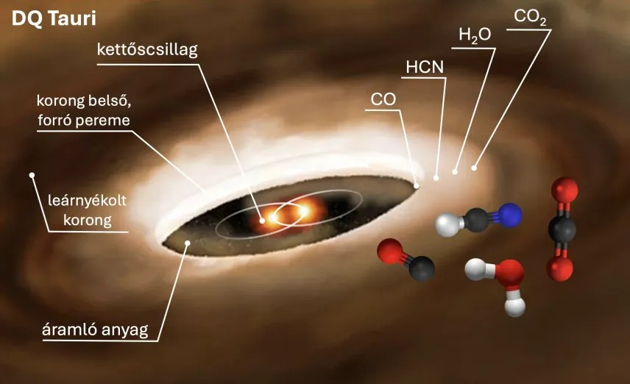 | © HUN-REN CSFK
Eredeti tartalom: HUN-REN Magyar Kutatási Hálózat
Továbbította: Helló Sajtó! Üzleti Sajtószolgálat
Ez a sajtóközlemény a következő linken érhető el:

